

**DESIGN SYSTEM**

**Tipografia**

**Título (h1):** Open Sans regular 400

**Link:** <https://fonts.google.com/specimen/Open+Sans>

**Cor:** preto

**Subtítulo (h2 e h3):** Montserrat medium 400

**Link:** https://fonts.google.com/specimen/Montserrat

**Alinhamento:** centro

**Cor:** preto

**Fonte dos textos:** Roboto regular 400

**Link:** https://fonts.google.com/specimen/Roboto

**Tamanho de textos:** 16px (eu não sei se fica bom na página, mas se não ficar eu altero para mais);

**Alinhamento de texto:** justificado

**Cor do texto:** preto (#000)

**Paleta de Cores:** #A17A69 (red-orange); #B5927F (cor desconhecida, aprox. Sandrift); #CEAA9A (cor desconhecida, aprox. Eunry); #DABCB2 (cor desconhecida, aprox. Wafer); #EBCDC3 (aprox. Dust Storm); #E8D8D5 (aprox. Ebb).

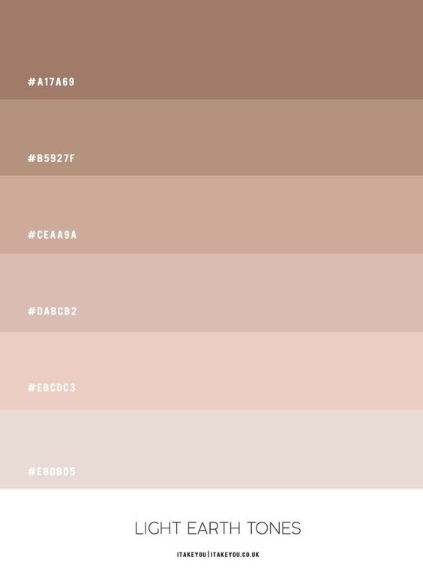

**Taxonomia**

**Ícones:**

 

**Logo (feita por mim):**

**Tamanho: a ser definido**



P.S.: No figma usei a imagem abaixo pois o png não funcionou com a cor de fundo #CEAA9A (100%)



**Header**

**Cor:** # CEAA9A (100%);

**Ícone:**

**Nav**

**Cor fundo:** #ffff;

**Cor dos retângulos:** #B5927F (70%);

**Ícone:**



**Main:**

**Div (dentro do main) p/ promoções:**

**Cor dos retângulos:** #B5927F (100%);

**Promoções ou mais procurados:** #B5927F (100%);

**Grid:** #B5927F (70%);

**Rodapé:**

**Cor fundo:** #E8D8D5;

**Ícones:**

